- Гедуев Аниуар Борисович
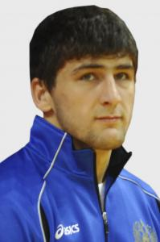
Дата рождения: 26.01.1987
Звание: МСМК
Весовая категория: 74 кг
Субъект РФ 1: Краснодарский край
Субъект РФ 2: Кабардино-Балкарская Республика
Первый тренер: Закуев А.В.
Личный тренер: Закуев А.В., Казиев А., Магомедов А.Г.

- Дадашева Милана

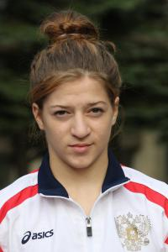
Дата рождения: 20.02.1995
Звание: МС
Весовая категория: 48 кг
Субъект РФ 1: Республика Дагестан
Субъект РФ 2: Кабардино-Балкарская Республика
Личный тренер: Насрудинов К.З., Грачева С.Г.

- Лампежев Мулид Мусабиевич

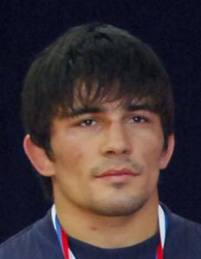
Дата рождения: 01.01.1984
Звание: МСМК
Весовая категория: 70 кг
Субъект РФ 1: Кабардино-Балкарская республика
Первый тренер: Апшев А.А.
Личный тренер: Апшев А.А., Лампежев Х.А.

- Уришев Анзор Суадинович

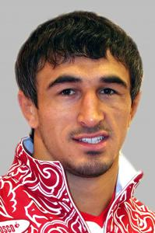
Дата рождения: 23.01.1987
Звание: МСМК
Весовая категория: 86 кг
Субъект РФ 1: Кабардино-Балкарская Республика
Субъект РФ 2: Красноярский край
Первый тренер: Темботов А.А.
Личный тренер: Темботов А.А., Уришев С.М., Миндиашвили Д.Г.
- Махов Билял Валерьевич

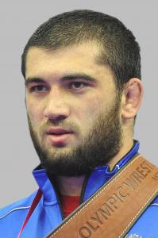
Дата рождения: 20.09.1987
Звание: ЗМС
Весовая категория: 125 кг
Субъект РФ 1: Республика Дагестан
Субъект РФ 2: Кабардино-Балкарская Республика
Первый тренер: Гаджимагомедов Х.А., Ашноков М.П.
Личный тренер: Гаджимагомедов Х.А., Гусейнов М.А., Голод Ю.И.

- Темботов Андзор Аюбович
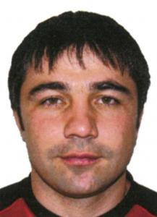
Дата рождения: 20.11.1974
Звание: МСМК
Должность в команде: старший тренер
Субъект РФ: Кабардино-Балкарская Республика

- Бижоев Тимур

Дата рождения: 22.03.1996 г.
Звание: МС
Весовая категория: 69 кг
Субъект РФ 1: Кабардино-Балкарская Республика
Первый тренер: Ашноков М.П.

- Шаваев Шамиль

Дата рождения: 21.04.1992
Звание: МС
Весовая категория: 120 кг
Субъект РФ 1: Кабардино-Балкарская Республика
Первый тренер: Чапаев А.Б.
Личный тренер: Чапаев А.Б.

- Мусукаев Исмаил

Дата рождения: 25.06.1993
Звание: МС
Весовая категория: 46 кг
Субъект РФ 1: Кабардино-Балкарская Республика
Первый тренер: Ажоев Ю.А.
Личный тренер: Ажоев Ю.А.

- Бозиев Расул

Дата рождения: 29.03.1992
Звание: МС
Весовая категория: 76 кг
Субъект РФ 1: Кабардино-Балкарская Республика
Первый тренер: Бозиев И.Х.
Личный тренер: Бозиев И.Х.

- Кишев Азамат

Дата рождения: 21.05.1992
Звание: КМС
Весовая категория: 100 кг
Субъект РФ 1: Кабардино-Балкарская Республика
Первый тренер: Апшев А.А.
Личный тренер: Апшев А.А.

- Соблиров Герман

Дата рождения: 14.06.1992
Звание: МС
Весовая категория: 100 кг
Субъект РФ 1: Кабардино-Балкарская Республика
Первый тренер: Шомахов К.М.
Личный тренер: Шомахов К.М.

- Кудаев Камиль

Дата рождения: 02.05.1997
Звание: МС
Весовая категория: 54 кг
Субъект РФ 1: Кабардино-Балкарская Республика
Первый тренер: Бозиев И.Х.
Личный тренер: Бозиев И.Х.

- Исаев Ваха

Дата рождения: 22.03.1996
Звание: МС
Весовая категория: 100 кг
Субъект РФ 1: Кабардино-Балкарская Республика
Первый тренер: Бозиев И.Х.
Личный тренер: Бозиев И.Х.

- Казиев Алексей

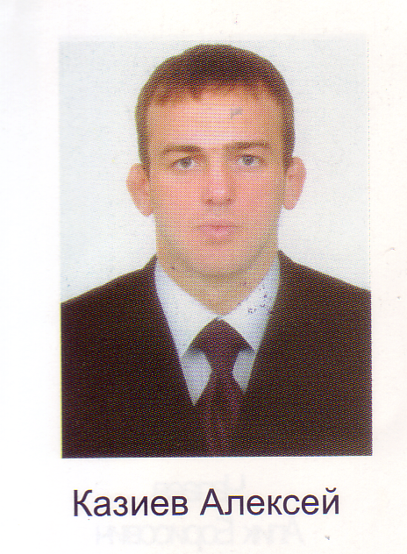

Дата рождения: 25.02.1976
Звание: МСМК
Субъект РФ 1: Кабардино-Балкарская Республика
Первый тренер: Уначев Г.К.
Личный тренер: Уначев Г.К.

- Бозиев Исхак

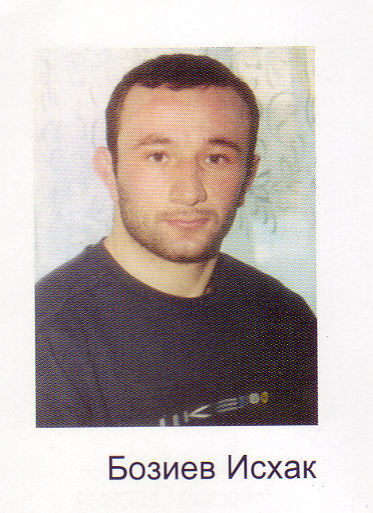

Дата рождения: 10.09.1978
Звание: МСМК
Субъект РФ 1: Кабардино-Балкарская Республика

- Бозиев Исмаил

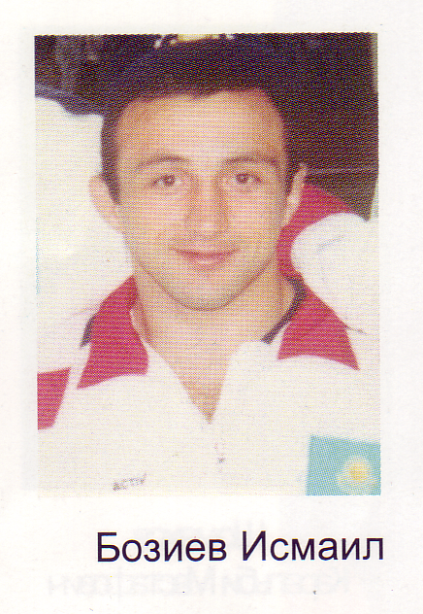

Дата рождения: 23.06.1973
Звание: МСМК
Субъект РФ 1: Кабардино-Балкарская Республика

- Грачева Светлана

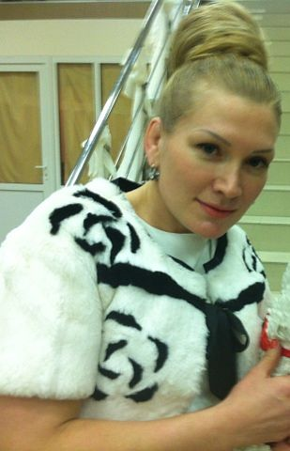
Дата рождения: 22.01.1978
Звание: МСМК
Субъект РФ 1: Кабардино-Балкарская Республика
- Хацуков Тимур

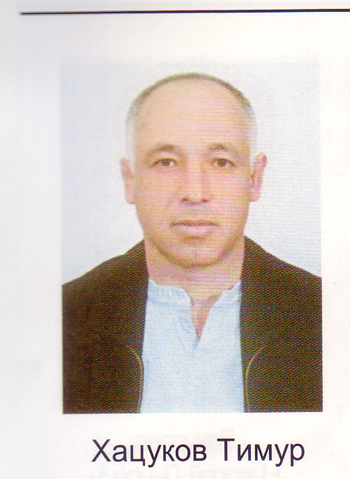

Дата рождения: 17.01.1960
Звание: МСМК
Субъект РФ 1: Кабардино-Балкарская Республика
Первый тренер: Шомахов К.М.
Личный тренер: Шомахов К.М.

- Ажижев Артем
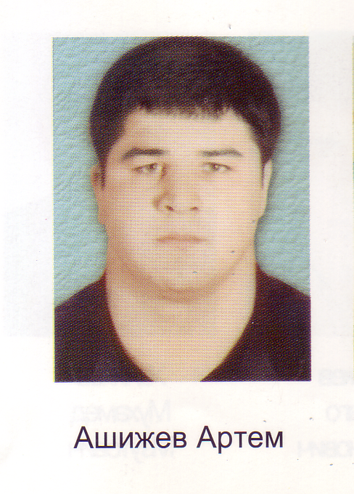
Дата рождения: 28.01.1980
Звание: МСМК
Субъект РФ 1: Кабардино-Балкарская Республика
Первый тренер: Ашижев Х.

